# 解决github下载过慢的问题

参考链接：https://www.linuxmi.com/github-git-clone-suduman.html

以上链接介绍的方法不需要借助仿GitHub等外部网站中转 fork 仓库后再下载的方法，提升速率应该可以达到1M左右

1、推荐：Google Chrome浏览器 GitHub 加速插件



下载后，打开扩展程序，直接拖进去就可以使用了。

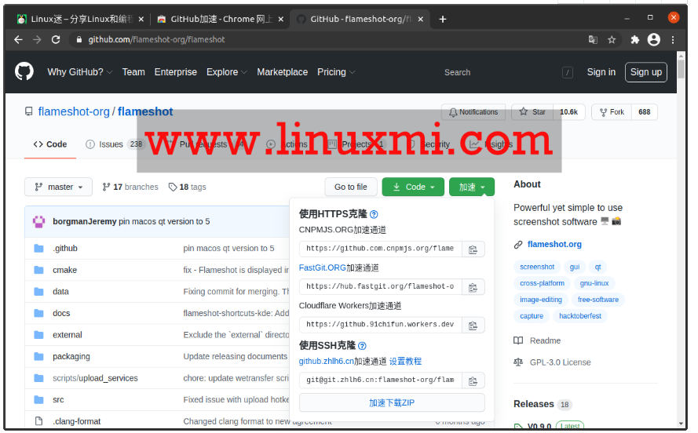

**2、GitHub 镜像访问（推荐）**

两个常用的GitHub镜像地址： <https://github.com.cnpmjs.org> <https://hub.fastgit.org>

上面的镜像就是一个克隆版的 GitHub，你可以访问上面的镜像网站，网站的内容跟 GitHub 是完整同步的镜像，然后在这个网站里面进行下载克隆等操作。

比如：

linuxmi@linuxmi:~/www.linuxmi.com$ git clone <https://hub.fastgit.org/flameshot-org/flameshot.git>

个人理解是一个同步分享网站，但是有可能出现说没有来得及同步的现象

实测下载 <https://hub.fastgit.org/torvalds/linux.git> 速度可以达到3~4M左右

3、通过修改 HOSTS 文件进行加速

git clone特别慢是因为github.global.ssl.fastly.net域名被限制了。只要找到这个域名对应的ip地址，然后在hosts文件中加上ip–>域名的映射，刷新DNS缓存便可。

具体实施细节请参考链接中的内容，但是个人感觉不会有第二个快